MANUAL TÉCNICO

SOMOS HMV

JUAN PABLO CARDONA CORREA

MIGUEL VILLEGAS AGUDELO

SAMMIR ALEJANDRO BOLAÑOS LUNA  
SEBASTIAN PEÑA RESTREPO

INSTITUCIÓN EDUCATIVA FEDERICO OZANAM

MEDELLÍN

2021

**Objetivo**

Informar y especificar al usuario el proceso de instalación del producto “PIA 2” así como sus características .

**Instalar XAMPP en Windows 10**

Antes de instalar un servidor de páginas web es conveniente comprobar si no hay ya uno instalado, o al menos si no está en funcionamiento. Para ello, es suficiente con abrir el navegador y escribir la dirección [http://localhost](http://localhost/). Si se obtiene un mensaje de error es que no hay ningún servidor de páginas web en funcionamiento (aunque podría haber algún servidor instalado, pero no estar en funcionamiento).

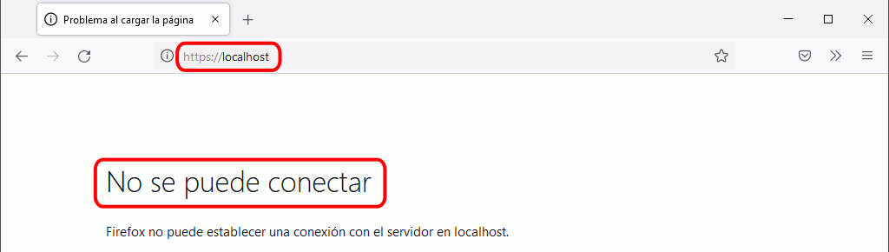

**Empezamos** escribiendo en tu motor de búsqueda preferido “XAMPP”

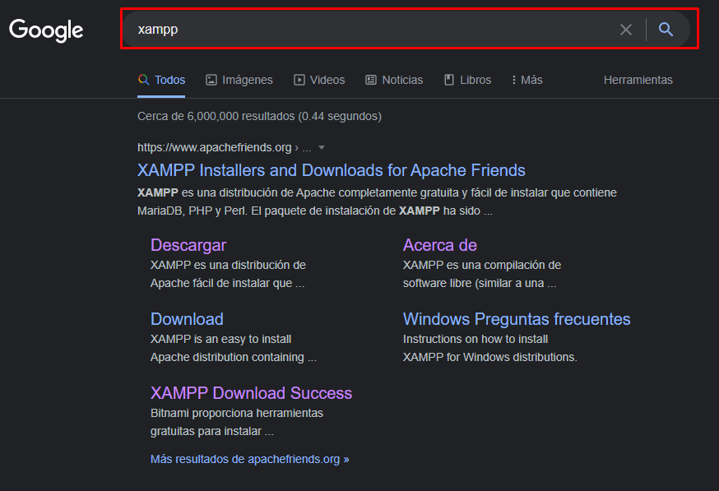

Continuamos por hacer el click en el resultado que pone “Descargar”

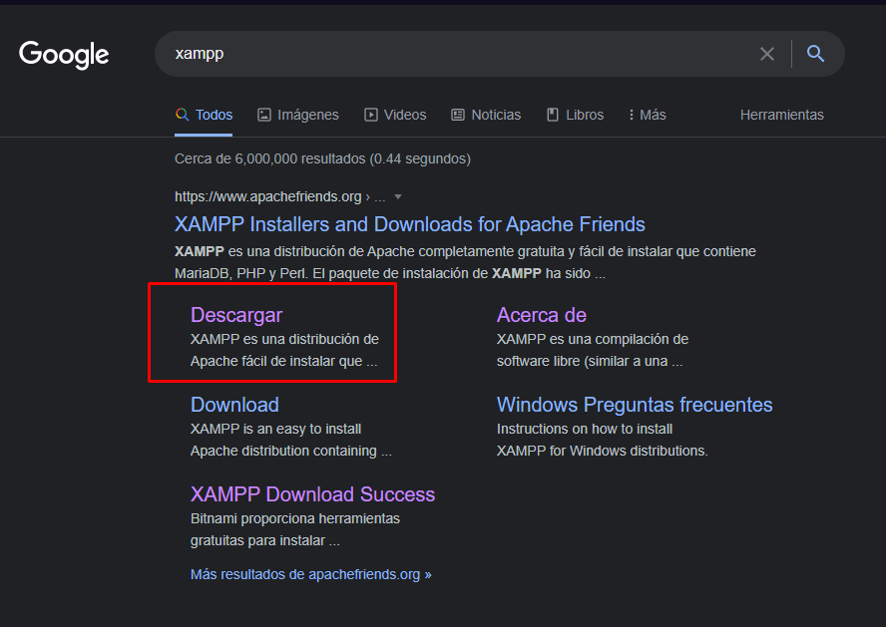

Al redirigirnos a la página oficial de xampp encontraremos los link de descarga de diferentes versiones y sistemas operativos, (recomendamos descargar la última versión para tu sistema operativo).

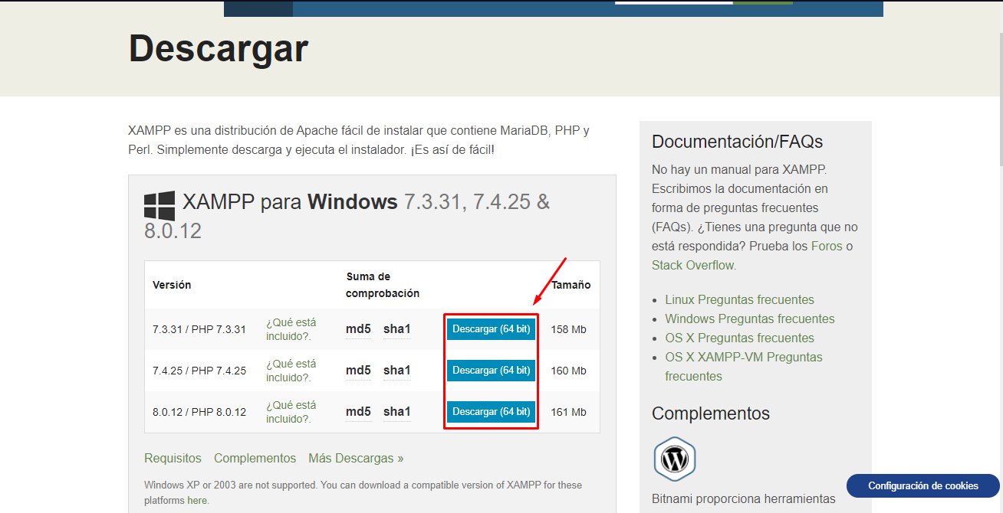

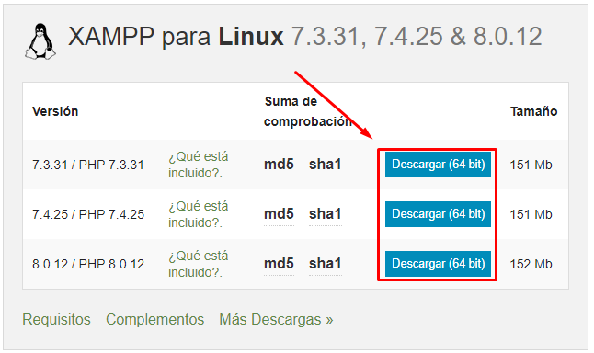

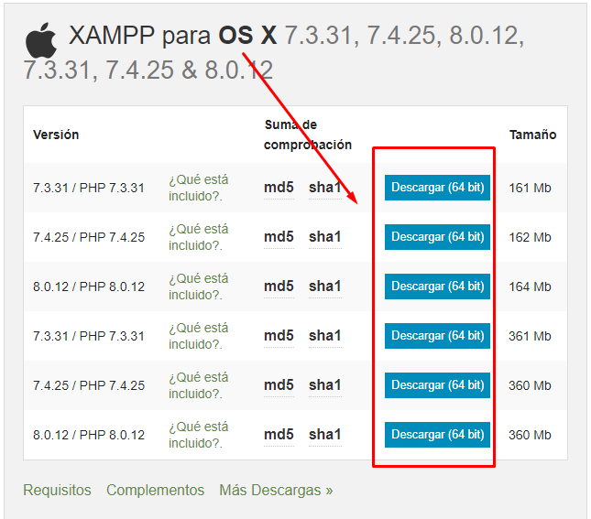

Una vez obtenido el archivo de instalación de XAMPP, hay que hacer doble clic sobre él para ponerlo en marcha.

* Al poner en marcha el instalador XAMPP nos muestra un aviso que aparece si está activado el Control de Cuentas de Usuario y recuerda que algunos directorios tienen permisos restringidos:  
  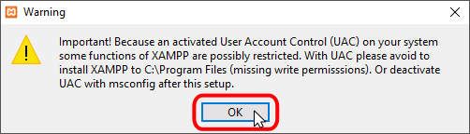
* A continuación se inicia el asistente de instalación. Para continuar, haga clic en el botón "Next".  
  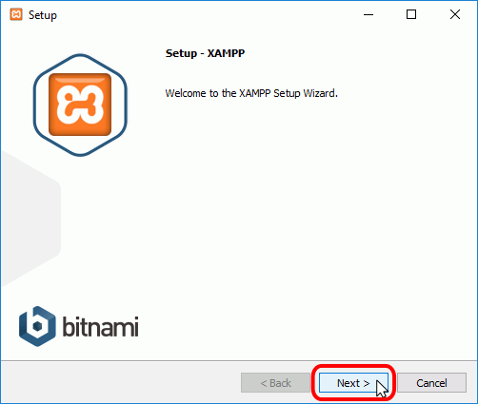
* Los componentes mínimos que instala XAMPP son el servidor Apache y el lenguaje PHP, pero XAMPP también instala otros elementos. En la pantalla de selección de componentes puede elegir la instalación o no de estos componentes. Para seguir estos apuntes se necesita al menos instalar MySQL y phpMyAdmin.  
  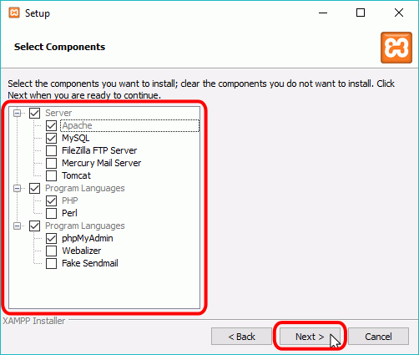
* En la siguiente pantalla puede elegir la carpeta de instalación de XAMPP. La carpeta de instalación predeterminada es **C:\xampp**. Si quiere cambiarla, haga clic en el icono de carpeta y seleccione la carpeta donde quiere instalar XAMPP. Para continuar la configuración de la instalación, haga clic en el botón "Next".  
  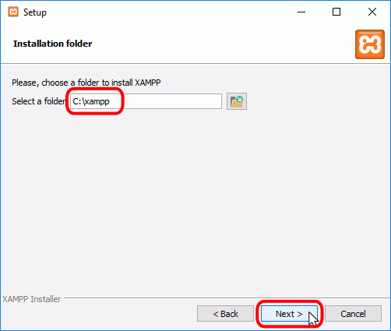
* La siguiente pantalla ofrece seleccionar el idioma del interfaz del panel de control (las opciones disponibles en esta versión son el inglés y el alemán).  
  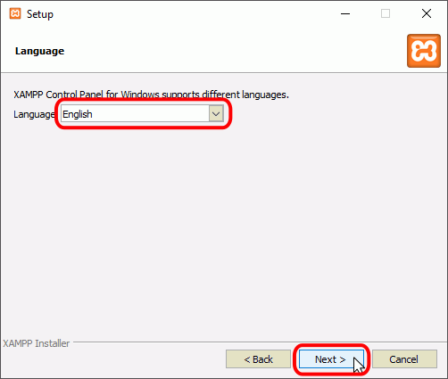
* La siguiente pantalla ofrece información sobre los instaladores de aplicaciones para XAMPP creados por Bitnami. Haga clic en el botón "Next" para continuar. Si deja marcada la casilla, se abrirá una página web de Bitnami en el navegador.  
  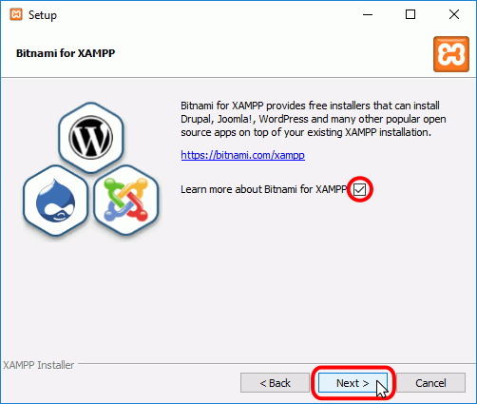
* Una vez elegidas las opciones de instalación en las pantallas anteriores, esta pantalla es la pantalla de confirmación de la instalación. Haga clic en el botón "Next" para comenzar la instalación en el disco duro.  
  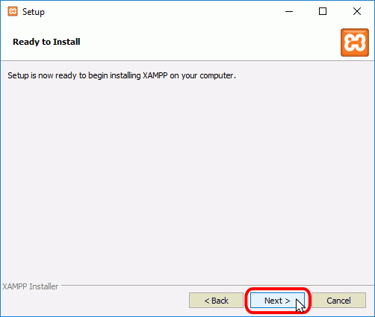
* El proceso de copia de archivos puede durar unos minutos.  
  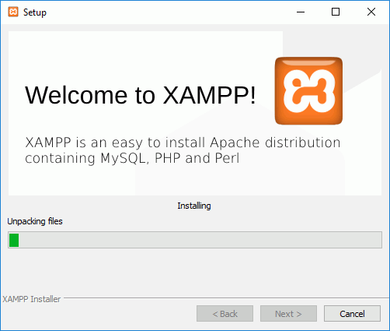
* Durante la instalación, si en el ordenador no se había instalado Apache anteriormente, en algún momento se mostrará un aviso del cortafuegos de Windows para autorizar a Apache a comunicarse en las redes privadas o públicas. En principio, se recomienda **no modificar** las casillas marcadas, sean públicas o privadas, y hacer clic en el botón "Permitir acceso". Como ejemplo, en la captura de pantalla aparece marcada la casilla privada, porque ese es el perfil de red configurado en el equipo. En el apartado siguiente, El cortafuegos de Windows, se explica con algo más de detalle el significado de estos permisos y la manera de modificarlos posteriormente si fuera necesario.  
  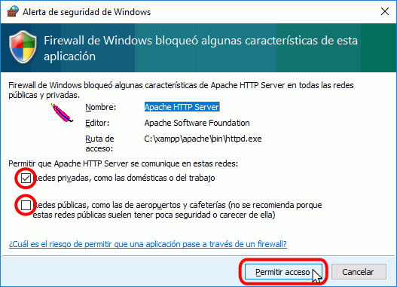
* Una vez terminada la copia de archivos, la pantalla final confirma que XAMPP ha sido instalado. Si se deja marcada la casilla, se abrirá el panel de control de XAMPP, pero debido a un problema en el instalador de XAMPP que se explica en el apartado Problemas en Windows 10 tras la instalación, se recomienda desmarcarla. Para cerrar el programa de instalación, haga clic en el botón "Finish".  
  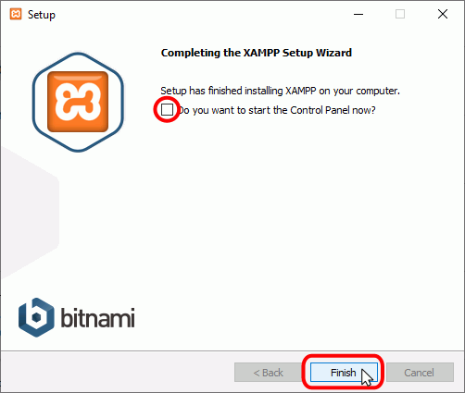

### **El cortafuegos de Windows**

El cortafuegos de Windows es el encargado de filtrar las peticiones exteriores a nuestro equipo, por ejemplo cuando desde el navegador de otro ordenador de la red local en la que nos encontramos alguien quiere abrir páginas alojadas en nuestro servidor.

El cortafuegos de Windows filtra las conexiones de acuerdo con las reglas de entrada que haya establecidas. Por ello, cuando se pone en marcha por primera vez cualquiera de los servidores que instala XAMPP, el cortafuegos de Windows pregunta al usuario si quiere autorizar o no las conexiones desde el exterior para ese servidor en concreto (Apache, MariaDB, etc.) .

Así, la primera vez que se pone en marcha Apache después de la instalación mediante el botón Start correspondiente ...

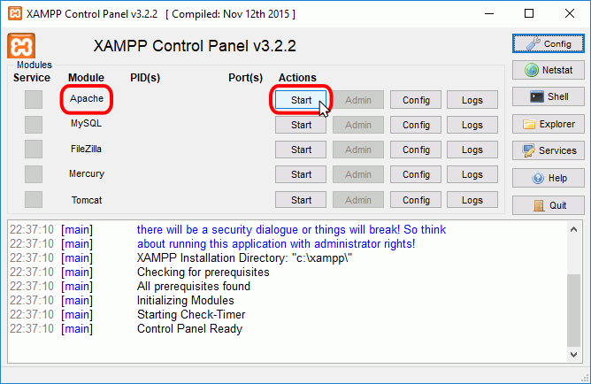

... El cortafuegos de Windows pregunta al usuario en qué perfiles de red (privado o público) se permitirá que Apache se comunique con otros equipos. Si lo permitimos (marcando la casilla), otros equipos de la misma red local podrán ver páginas en nuestro servidor, pero si no lo permitimos (dejando la casilla sin marcar), las peticiones del exterior no llegarán al servidor.

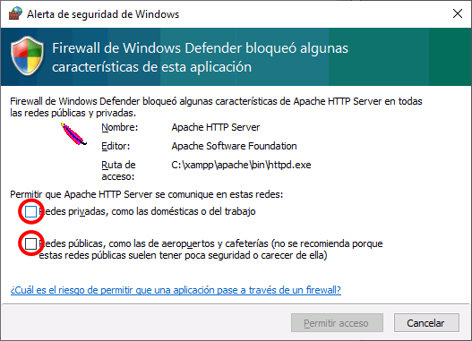

Para saber qué perfil es necesario autorizar, tendremos que saber qué perfil estamos utilizando. Para ello, tenemos que abrir la aplicación Configuración > Red e Internet y hacer clic en Propiedades de Ethernet:

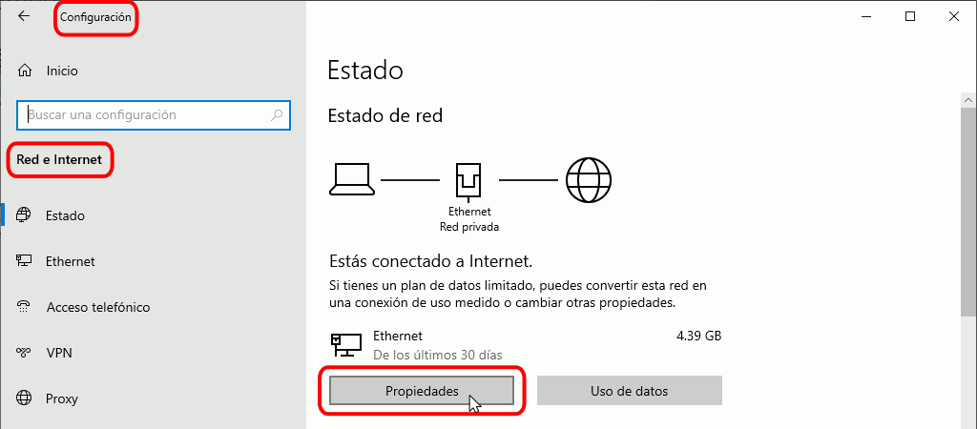

Se abrirá la pantalla del perfil de red, en la que podremos ver si nuestro perfil de red es público o privado:

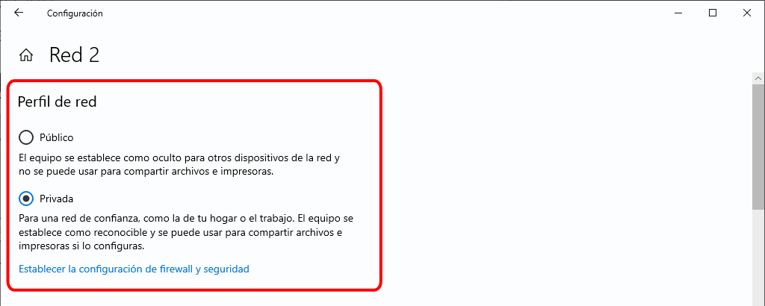

En principio, sería suficiente con autorizar el perfil que tengamos seleccionado (sea este público o privado):

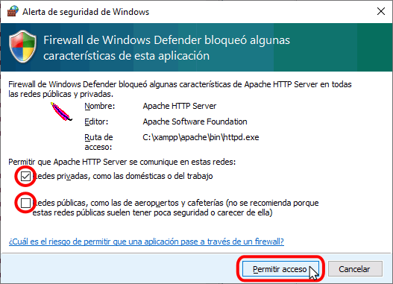

Tenga en cuenta que si autoriza únicamente uno de los dos perfiles y posteriormente cambia el perfil de red, el cortafuegos de Windows no le preguntará si autoriza el acceso a este perfil hasta que no se reinicie Apache. Lógicamente, si autorizamos ambos perfiles, Apache será siempre accesible independientemente del perfil.

Tenga en cuenta también que la ventana que solicita autorización crea siempre reglas de entrada en el cortafuegos para el perfil de red actual. Si se marca la casilla y se permite el acceso, se creará una regla permitiendo el acceso, pero si la casilla se desmarca o si se cancela o cierra la ventana, se creará una regla denegando el acceso.

Si el arranque de Apache tiene éxito, el panel de control mostrará el nombre del módulo con fondo verde, su identificador de proceso, los puertos abiertos (http y https), el botón "Start" se convertirá en el botón "Stop" y en la zona de notificación se verá el resultado de las operaciones realizadas.

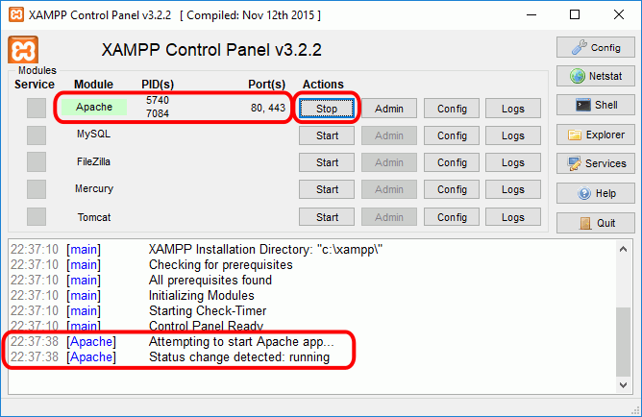

### **Iniciar servidores**

Para poner en funcionamiento Apache (u otro servidor), hay que hacer clic en el botón "Start" correspondiente:



Si el arranque de Apache tiene éxito, el panel de control mostrará el nombre del módulo con fondo verde, su identificador de proceso, los puertos abiertos (http y https), el botón "Start" se convertirá en un botón "Stop" y en la zona de notificación se verá el resultado de las operaciones realizadas.



### **Detener servidores**

Para detener Apache (u otro servidor), hay que hacer clic en el botón "Stop" correspondiente a Apache.

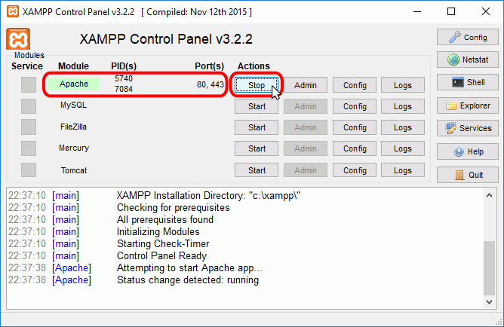

Si la parada de Apache tiene éxito, el panel de control mostrará el nombre del módulo con fondo gris, sin identificador de proceso ni puertos abiertos (http y https), el botón "Stop" se convertirá en un botón "Start" y en la zona de notificación se verá el resultado de las operaciones realizadas.

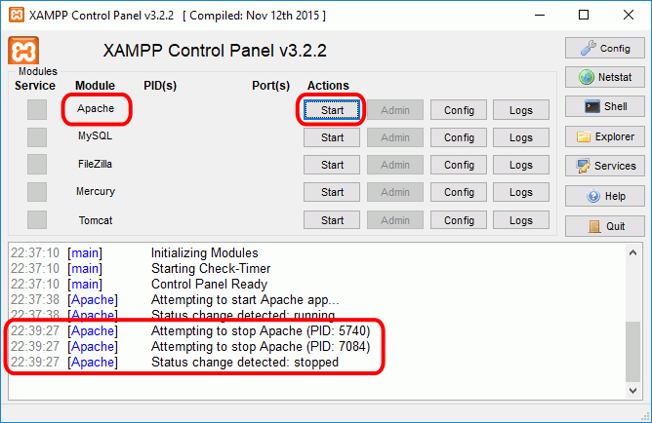

Para reiniciar de nuevo Apache habría que volver a hacer clic en el botón "Start" correspondiente a Apache.

### **Encender los servidores de MySQL**

Realizaremos el mismo proceso mencionado anteriormente para activar los servidores de MySQL

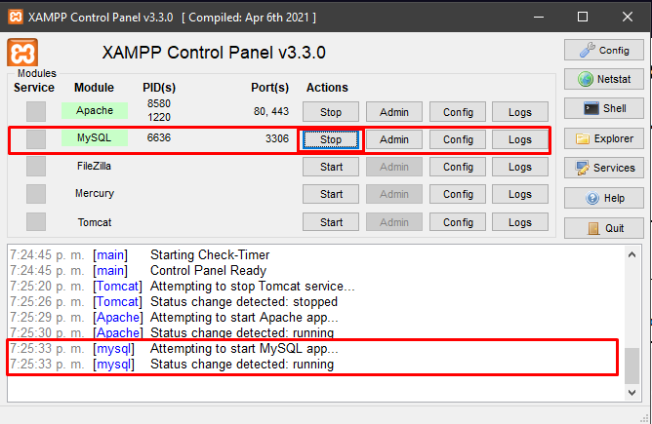

**Instalación Proyecto**

* Localizamos el archivo comprimido del proyecto, seguido haremos click derecho.

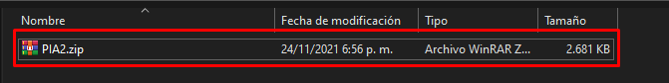

* Extraemos el archivo del proyecto.

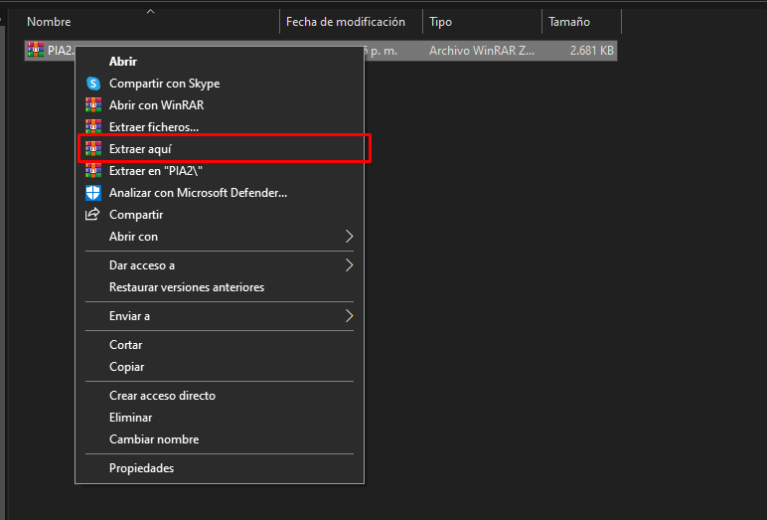

* Hacemos click derecho en la carpeta del proyecto

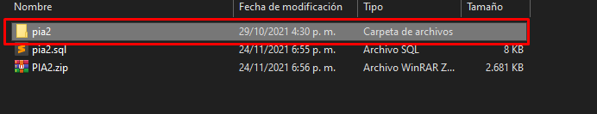

* Copiamos el archivo

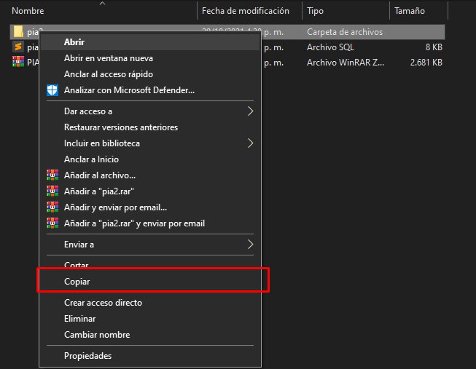

* Localizamos la carpeta xampp y procedemos a entrar en la carpeta htdocs

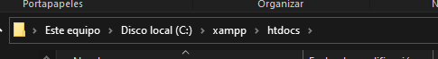

* Pegamos el archivo dentro del directorio

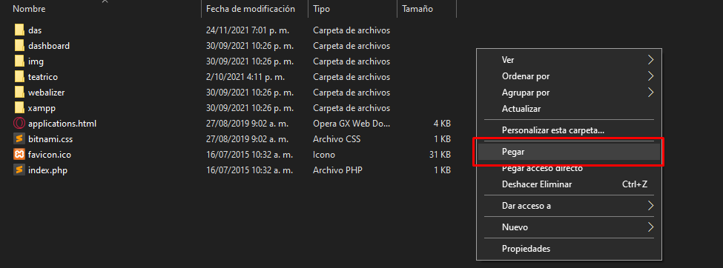

* Ahora escribimos la siguiente ruta en nuestro navegador de preferencia



* Hacemos click en “Nueva”.

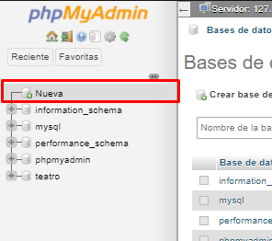

* Escribimos el nombre de la base de datos en este caso”pia2” y damos click en crear.

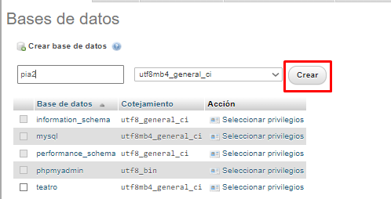

* Le damos click al botón Importar

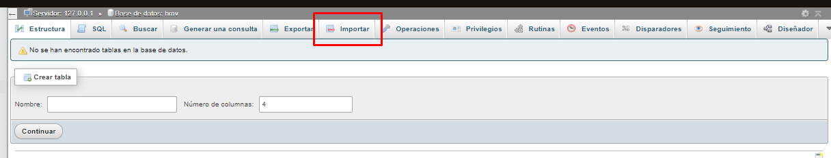

* Damos click en seleccionar archivo

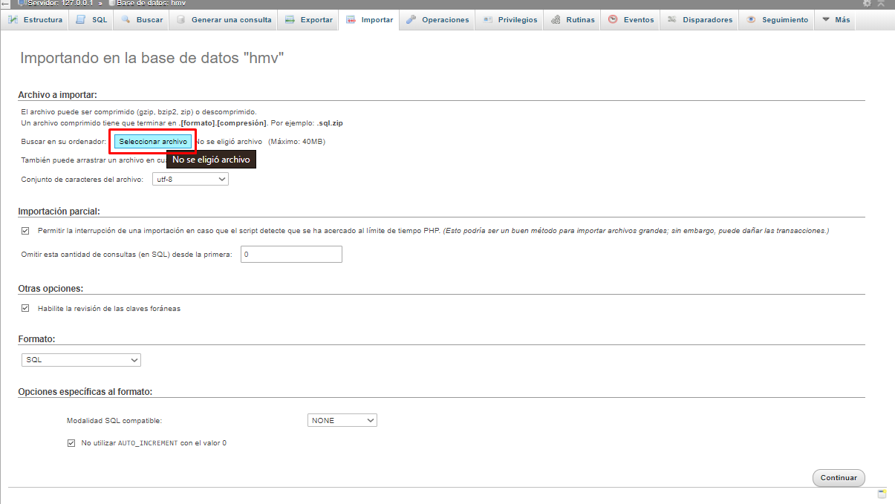

* Localizamos el archivo hmv.sql y lo seleccionamos.

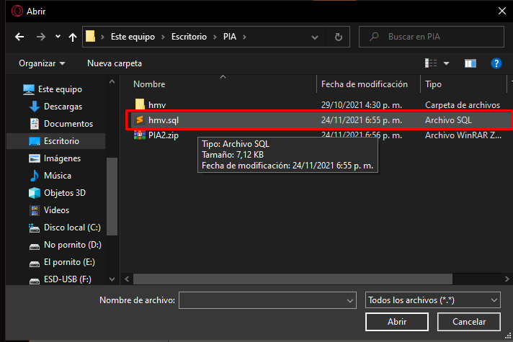

* Damos click en en el botón continuar

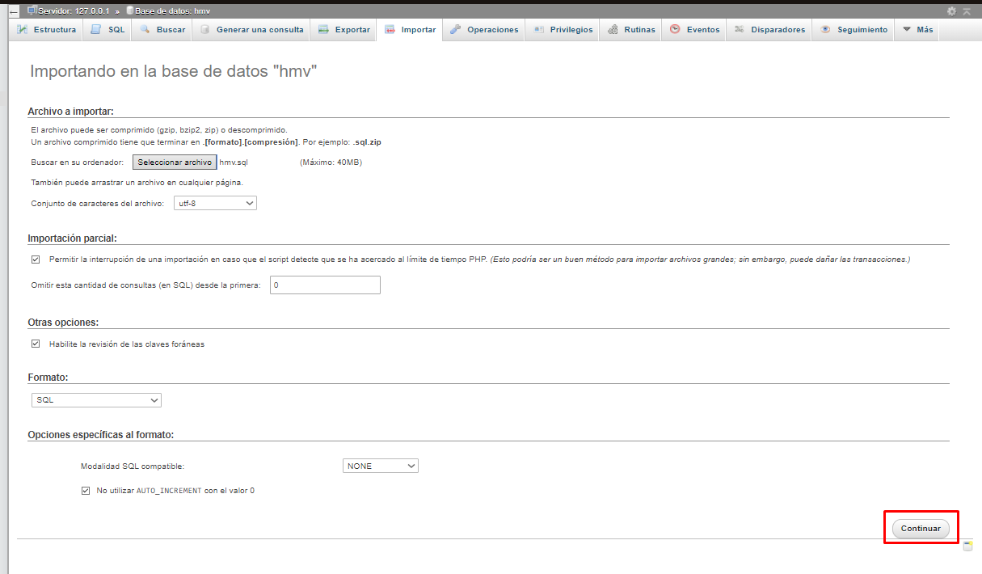

* Ahora escribiremos las siguiente ruta en nuestro navegador



* Y listo, la instalación está completa.



**Requerimientos de software**

Nuestro software al ser una plataforma web es compatible con un sin número de sistemas operativos siempre y cuando dicho sistema operativo soporte una unidad de procesamiento gráfica.

Nuestra plataforma web fue desarrollada en lenguaje de etiquetas HTML5 y CSS5. por la parte de vistas desde el cliente “FRONT END” y en lenguaje de programación PHP y JavaScript. Para la parte de procesos “BACK END”, gracias a esta tecnología el sistema operativo será un intérprete y solo será necesario un navegador web para su funcionamiento.

Nuestra plataforma fue probada en los siguientes sistemas operativos con sus respectivos navegadores:

Windows 10

- Firefox

- Chrome

- Internet Explorer

Versión libre de S.O Linux

- Firefox

- Chrome

- Opera

- IceweasL

A continuación adjuntamos repositorio en GitHub a fin de validar su total funcionamiento (<https://github.com/mvillegas14/pia2>)

**Requisitos**

| Número | Requisito Funcional | A quién afecta. |
| --- | --- | --- |
| RF1 | El sistema debe contar con una base de datos que contenga toda la información de los usuarios. | Desarrollador |
| RF2 | El sistema debe dar el resultado de las encuestas de la forma indicada | Cliente |
| RF3 | El Sistema debe contar con un sistema de evaluación hacia los empleados y directivos | Cliente |
| RF4 | El sistema debe contar con una interfaz interactiva y funcional | Cliente |
| RF5 | El sistema debe contar con un algoritmo que permita la obtención de un color | Cliente |

| Número | Requisito Funcional |
| --- | --- |
| RNF 1 | El sistema debe contar con tener un acceso fácil e intuitivo a los formularios. |
| RNF 2 | El sistema debe contar con soporte para analfabetas y personas con discapacidades. |
| RNF 3 | El sistema debe debe contar con una estética minimalista e intuitiva. |
| RNF 4 | La paleta de colores debe ser adecuada para el medio empresarial |
| RNF 5 | El sistema debe dar respuesta a los formularios en un tiempo menor a 5 segundos |

**Diagrama Entidad Relación.**

